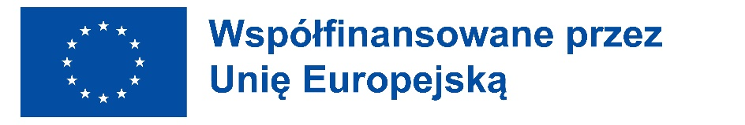

Erasmus Day w Zespole Szkół Nr 1 w Limanowej

W dniu 17 maja 2024r. zorganizowano w naszej szkole Erasmus Day, czyli cykl wydarzeń podsumowujących tegoroczny projekt oraz promocja Erasmus+ wśród młodszych uczniów, którzy w kolejnych latach wyjadą na praktyki zawodowe zagranicę. W tym dniu odbyło się spotkanie z udziałem Pani Dyrektor, uczniów- uczestników praktyk w tym roku ( 4FH, 4G), a także kandydatów na udział w projekcie w następnym roku ( 3FT), nauczycieli- opiekunów, na którym dokonano ewaluacji tegorocznych praktyk zawodowych w Tolo( Grecja) 3- 30 kwietnia 2024r., podsumowano projekt, a także dzielono się doświadczeniami zdobytymi podczas wyjazdu.
Kolejnym punktem Erasmus Day był wyjazd do Krakowa na Uniwersytet Ekonomiczny w celu udziału w warsztatach pod tytułem "Wolontariat - Siła Młodych w Budowaniu Europy". Wydarzenie zostało zorganizowane dla uczniów naszej szkoły, ale zgromadziło młodzież z różnych szkół i środowisk, chętnych do zaangażowania się w działania społeczne i budowanie lepszego świata. W zajęciach wzięli udział uczniowie - uczestnicy tegorocznych praktyk zawodowych w Grecji ( kl. 4FH, 4G) oraz kandydaci na udział w projekcie w roku szkolnym 2024/25. (3FT) . Cele warsztatów:
- poinformowanie uczniów o możliwościach oferowanych przez Unię Europejską dla absolwentów klas technikum hotelarskiego, handlowego i technikum żywienia i usług gastronomicznych z doświadczeniem udziału w programie Erasmus + VET.
- Przedstawienie przykładów dobrych praktyk w ramach europejskich programów skierowanych do młodzieży, w szczególności Europejskiego Korpusu Solidarności.
- Zachęcenie młodych ludzi do podejmowania aktywności społecznej i obywatelskiej.
- Zwiększenie wiedzy nt. wykorzystania własnego potencjału dla dobra innych
W Krakowie uczniowie zostali także oprowadzeni po historycznej części Kazimierza- zarówno tej żydowskiej, jak i chrześcijańskiej, a także skosztować i przypomnieć sobie smaki kuchni greckiej.
Erasmus Day oraz warsztaty "Wolontariat - Siła Młodych w Budowaniu Europy" były nie tylko okazją do podsumowań, ale także do zdobycia wiedzy na temat wolontariatu i jego roli w procesie integracji europejskiej oraz do praktycznego działania i tworzenia lokalnych inicjatyw społecznych. Zależy nam przede wszystkim na rozwoju osobistym i zawodowym naszych uczniów, chcemy uzbroić ich w takie narzędzia na przyszłość, żeby zarówno na rynku pracy, jak i w życiu społecznym byli liderami. Mamy nadzieję, że zaangażowanie uczestników przyczyni się także do budowy bardziej otwartej, tolerancyjnej i solidarnej Europy

